**ГРУППА К8-224**

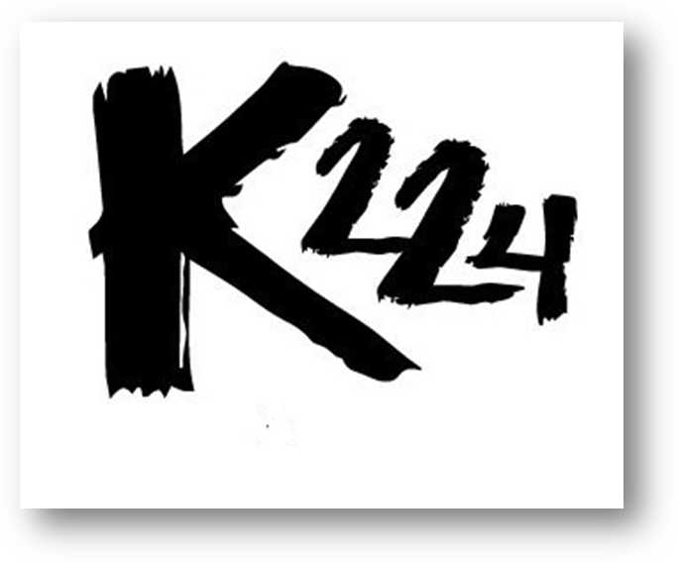

**СЕРВИС ПО ОРГАНИЗАЦИИ И ПОИСКУ МЕРОПРИЯТИЙ.**

**РАСПРЕДЕЛЕНИЕ РОЛЕЙ**

|  |
| --- |
|  |
| «PartySurfing» |

**Москва 2014 - 2015**

История изменений

|  |  |  |  |  |
| --- | --- | --- | --- | --- |
| Версия | Изменения | Дата | Автор | Подпись |
| 1.0 | Распределение ролей | 20.02.1015 | Македонская Евгения |  |

# **РАСПРЕДЕЛЕНИЕ РОЛЕЙ В КОМАНДЕ:**

В группе К8-224 происходит следующее распределение ролей:

1. Менеджер – Денис Бодунков
2. Главный разработчик – Левон Таракчян
3. Ведущий аналитик – Максим Смирнов
4. Главный тестировщик – Анастасия Петровская
5. Технический писатель – Македонская Евгения
6. Ответственный за инфраструктуру – Иван Сиволоб
7. Ответственный за дизайн – Северин Вервальд
8. Ответственный за верстку – Денис Быконя

Остальные участники коллектива (Минаков Александр, Арслан Урташев и Дмитрий Чекалин) занимают роли помощников аналитика, программиста или тестировщика в зависимости от стадии разработки проекта.